Практичне заняття

Статистика виробництва продукції підприємств

Формули для розв'язання завдань

Назва показника | Формула
Валовий оборот | Валовий оборот = Готова продукція + Напівфабрикати +  + Інструмент + Виконані роботи (послуги) + Залишки незавершеного виробництва + Ремонт
Внутрішньозаводський оборот | Внутрішньозаводський оборот = Перероблено напівфабрикатів у своєму виробництві + Спожито інструменту у своєму виробництві
Товарна продукція | Товарна продукція = Валовий оборот -  - Внутрішньозаводський оборот або  Товарна продукція = Готова продукція + Реалізовані напівфабрикати + Реалізований інструмент + Виконані роботи (послуги) + Залишки незавершеного виробництва +  + Ремонт
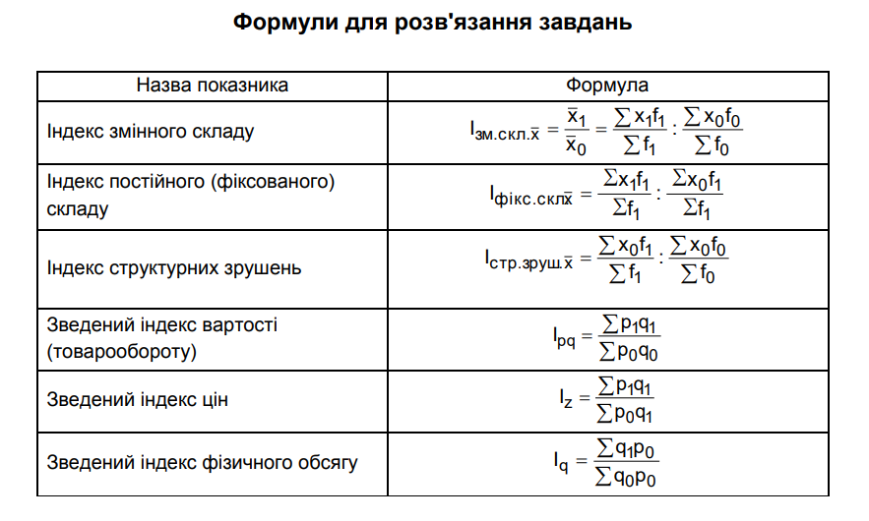Завдання 6.1. У звітному періоді металургійний завод випустив гото-вої продукції на 900+10*№ тис грн, у тому числі вартість використаної сировини замовника не оплаченої підприємством-виробником – 20+№ тис. грн.
У даному періоді продукції відпущено на сторону на 700+10*№ тис. грн, здано замовнику за актом на місці на 98 тис. грн, решту продукції залишена на складі готової продукції. Напівфабрикатів вироблено на 99+№тис. грн, з яких реалізовано на сторону на 35+№ тис. грн, а інше перероблено в своєму виробництві. Вартість виготовленого спецінструменту склала 25 тис. грн, з яких спожито у своєму виробництві на 15+№ тис. грн і відпущено на сторону на 10+№ тис. грн. Робіт промислового характеру на сторону виконано на 120+10*№ тис. грн. Розрахувати показники випуску продукції.

Завдання 2. Виробництво зерна в господарстві характеризується такими даними (табл. 6.2).

Таблиця 6.2

Вихідні дані

Зернова культура | Посівна площа, га |  | Урожайність, ц/га
 | Базисний рік | Звітний рік | Базисний рік | Звітний рік
Пшениця | 270+№ | 250+№ | 24+№ | 30+№
Овес | 5+№ | 25+№ | 13+№ | 12+№
Ячмінь | 100+№ | 120+№ | 20+№ | 22+№
Кукурудза | 60+№ | 45+№ | 28+№ | 27+№

Визначте:
- Індекси врожайності окремих культур.
- Загальні індекси врожайності змінного, фіксованого складів і структурних зрушень.
- Індекси посівної площі і валового збору, їх зв'язок з індексом врожайності.
- Приріст валового збору за рахунок розширення посівних площ та підвищення врожайності.

